Informe PWA – Implementación Completa de PWA en la Web del Hospital – Entrega 10/03/2025

1.Informe Lighthouse PWA:

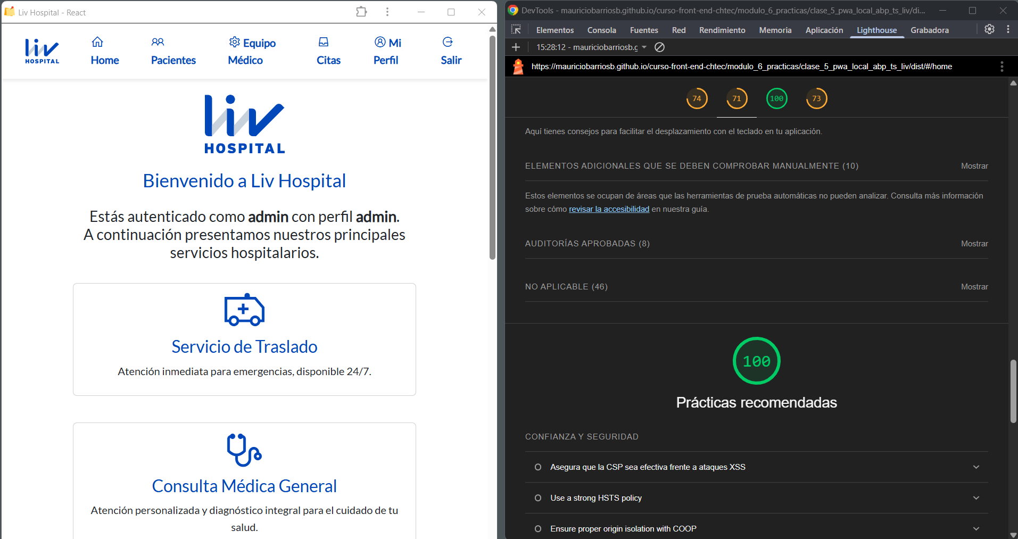

2.Manifiesto de la aplicación:

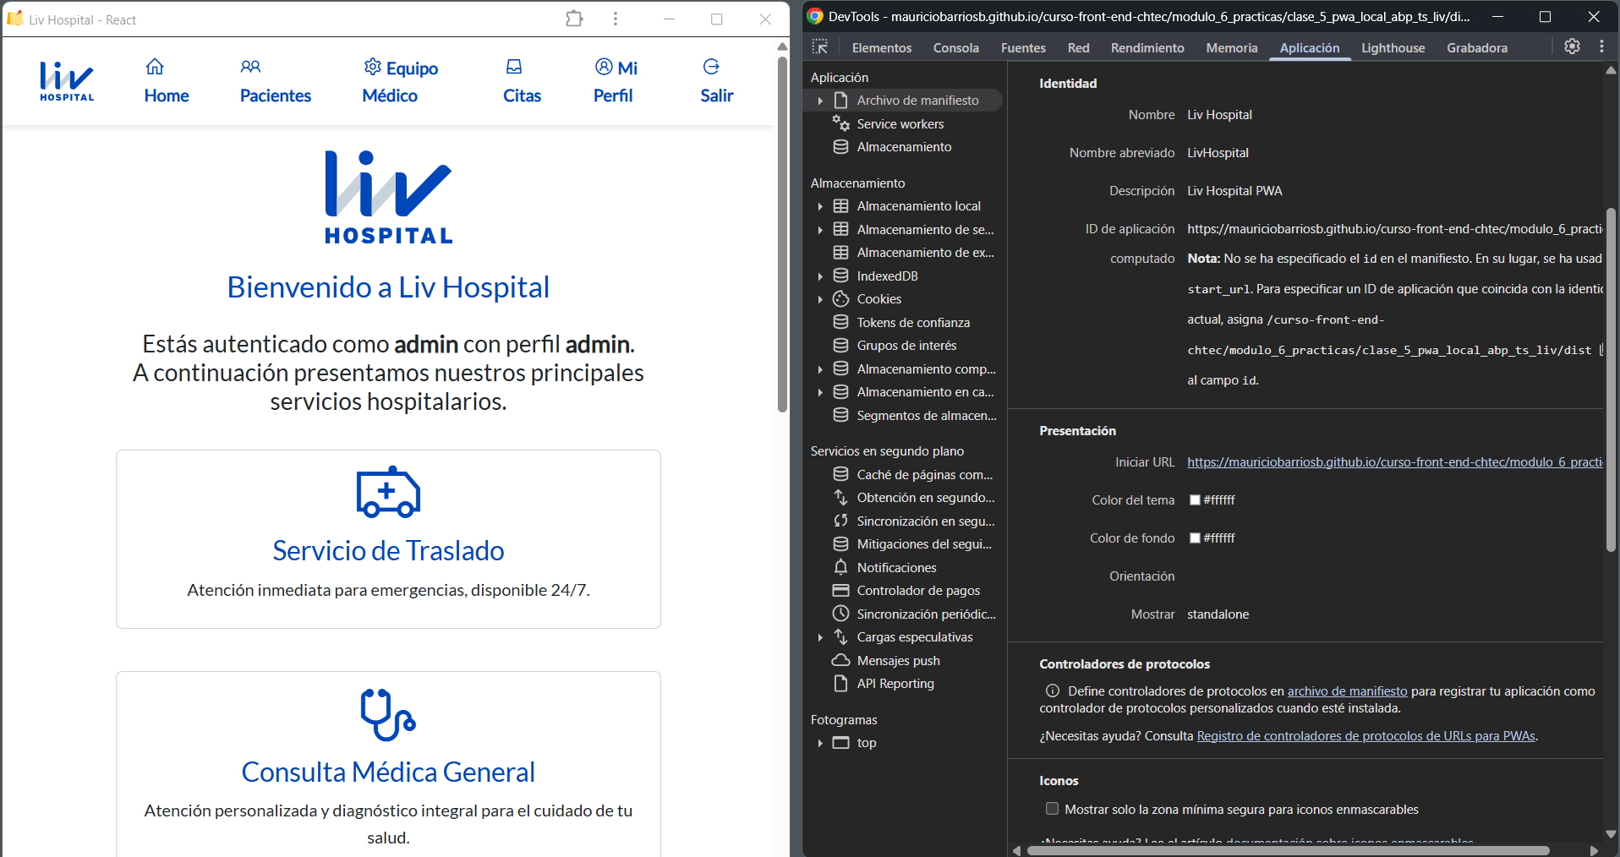

3.Service Workers:

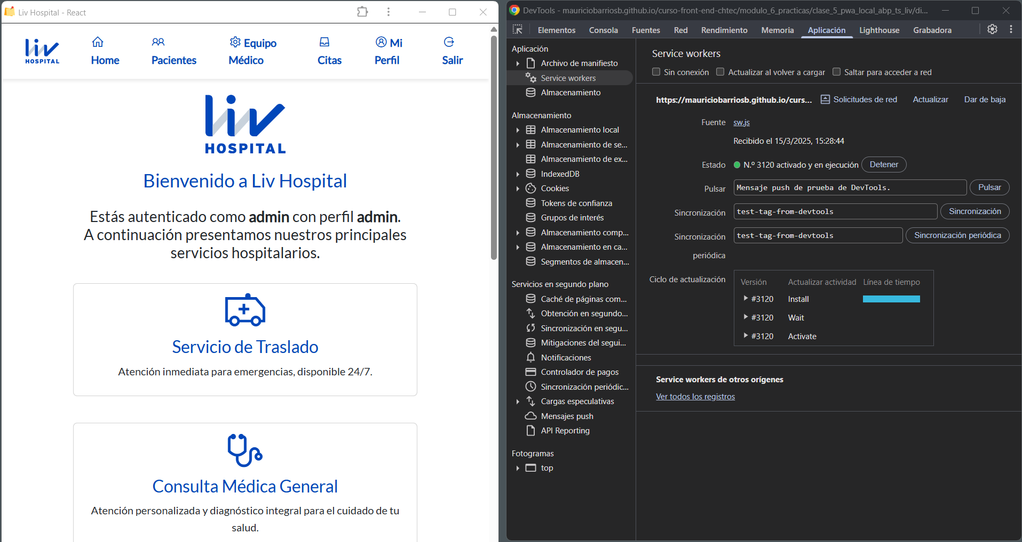

4.Almacenamiento PWA:

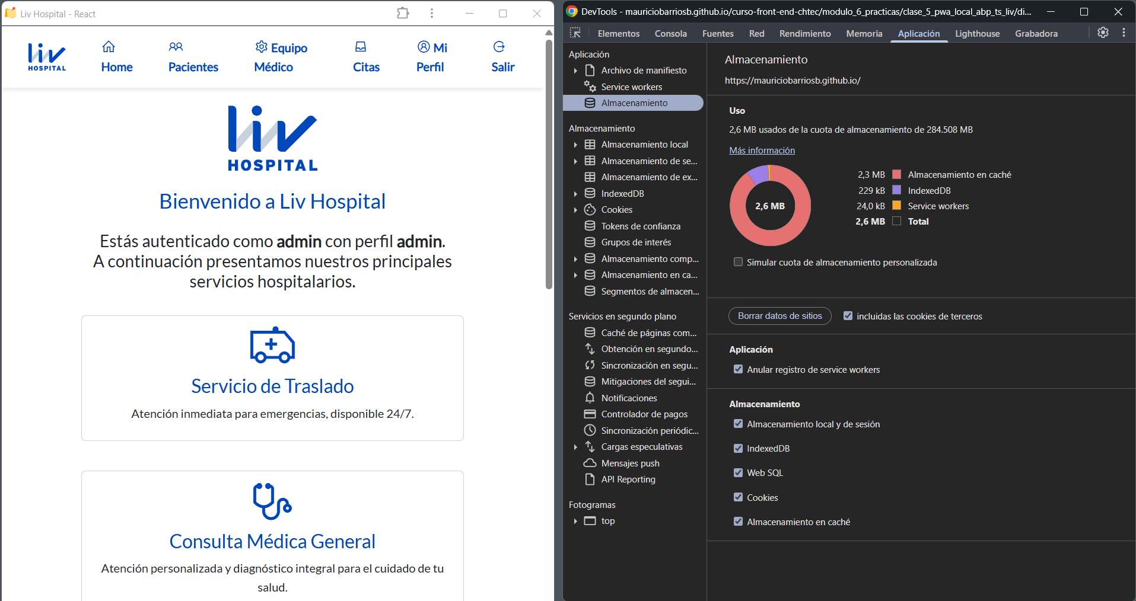

5.Guadado cache de imágenes y entidades dase de datos indexed DB (Bb Local):

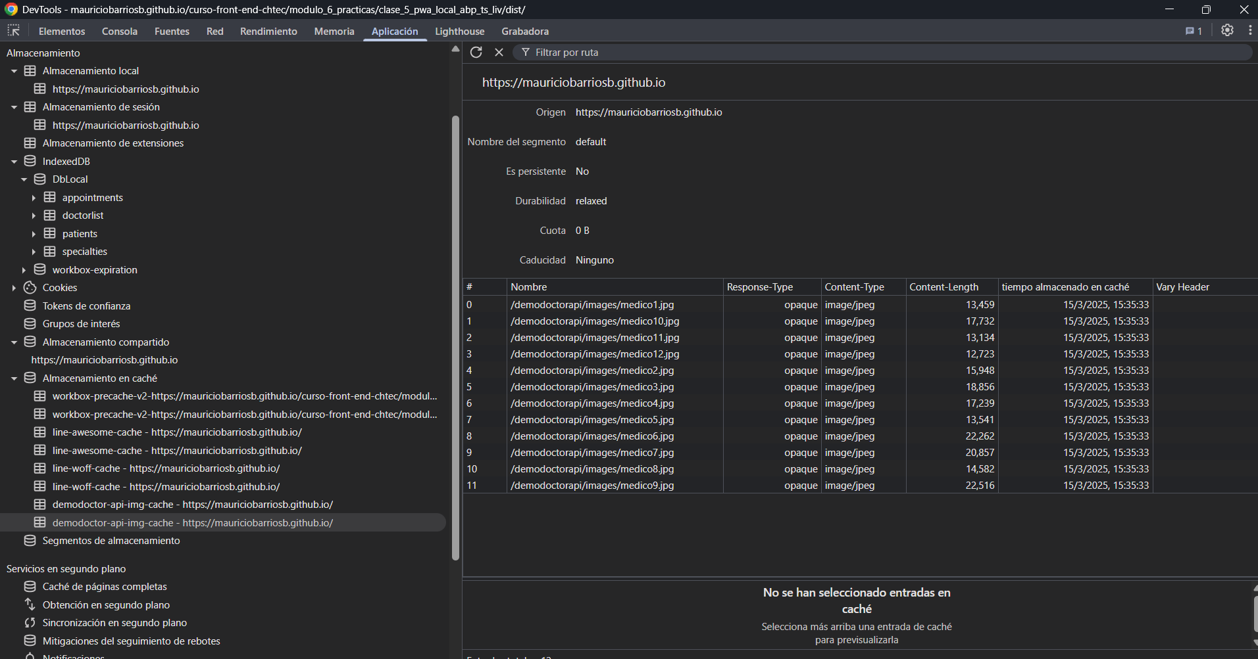

6.Ventana aplicaciones instaladas de Google Chrome:

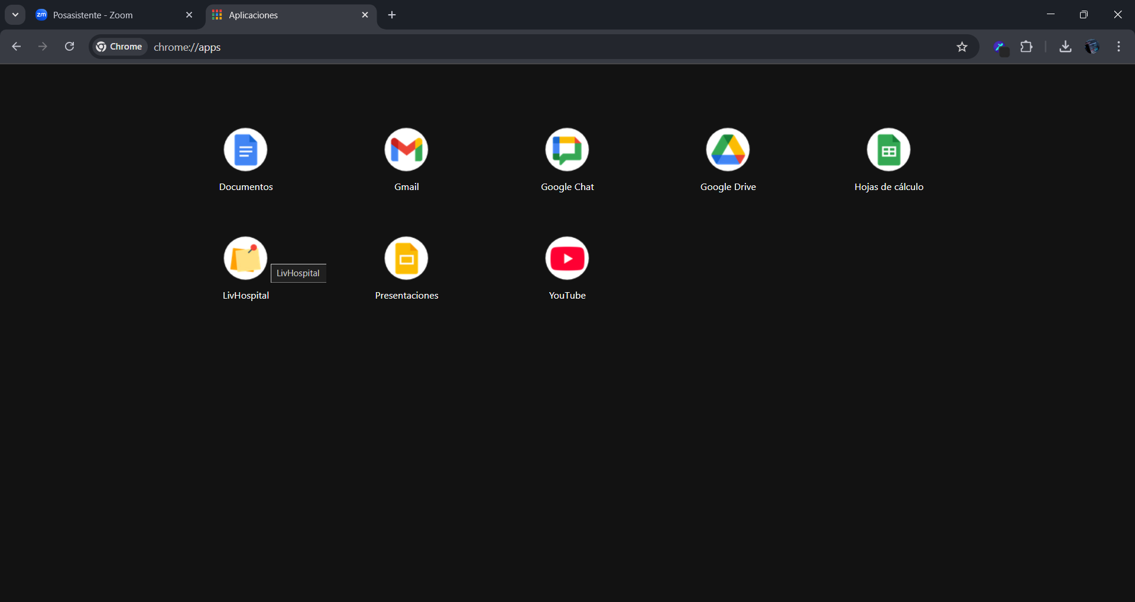

7.Lanzando aplicación LIV Hospital modo offline (usuario debe estar previamente logueado para utilizar sus datos de sesión en cache (local storage cifrado), los datos se almacenan en off line local “ondemand”):

